Ekskurzija na Dolenjsko

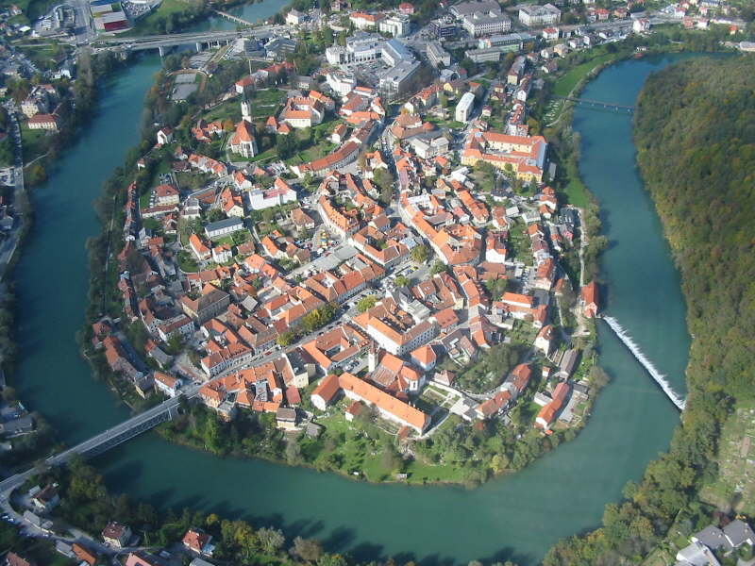

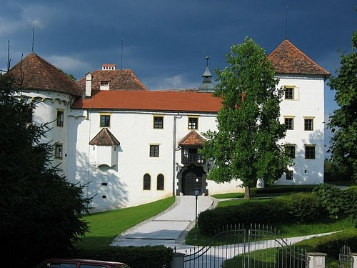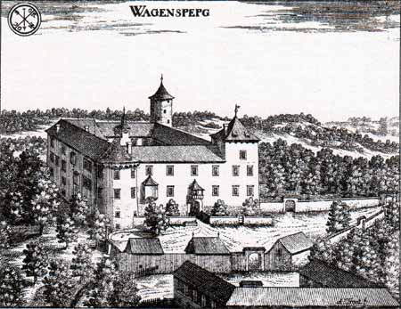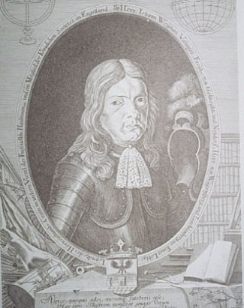

Ime in priimek: __________________
Razred: ___________
Datum: ______________
Danes te bo pot peljala na Dolenjsko. Ogledal si boš grad Bogenšperk in se spomnil J. V. Valvasorja, spoznal prestolnico Dolenjske – Novo mesto , ter opazoval edinstveno dolino dolenjske lepotice – reke Krke.

Pot nas najprej vodi proti vzhodnemu delu Ljubljanske kotline. Tam je reka Sava urezala
__________________ dolino v _______________________ hribovje. Prostora je komaj toliko, da je človek lahko zgradil dve pomembni prometnici: cesto proti _______________________________
in železnico, ki se v Zidanem mostu razcepi v dve smeri, proti ________________________ in proti _______________________. Pokrajina se nekoliko razširi le v _____________________ kotlini.
Vzpeti svet Posavskega hribovja je pretežno porasel z __________________________. Naselja so v dolini, kjer se le-ta razširi, pa tudi na _______________________ pobočjih vzpetega sveta.
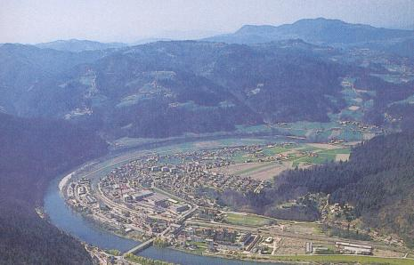

Litija, v ozadju Posavsko hribovje

Zapustili smo Litijsko kotlinico in se preko __________________________ pri Litiji podali proti Bogenšperku. Kraj je znan po mogočni cerkvi ________________________________________
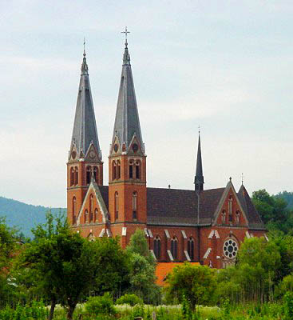
(sedaj veš, odkod kraju ime) Zgrajena je v neogotskem slogu, konec 19. stoletja.
Kje na cerkvi so vidne gotske poteze?____________________________
__________________________________________________________
__________________________________________________________

Cerkev Sv. Martina v Šmartnem pri Litiji

Pot od Bogenšperka do Novega mesta nas vodi pretežno po pokrajini z imenom _________________________________________.Leži na stiku dinarskega, panonskega in predalpskega sveta in se vleče v dolgem pasu od Ljubljanskega barja in Turjaške pokrajine na zahodu, do Novomeške pokrajine na vzhodu.
Značilnosti pokrajine:
Kamninska zgradba: ____________________________________________________ => površje je tu izrazito kraško, zato tu najdemo : __________________________________________________.
Zaradi propustnega kraškega sveta v sušnem obdobju marsikje občutijo pomanjkanje __________. Prsti so glinene, ponekod ilovnate, zato tudi ________________ rodovitne, zaradi česar so pogoji za kmetovanje ________________. Glavna vodna žila je ____________________________ , reka ______________________________. Podnebje je zmerno celinsko, 2/3 površja pa prekrivajo ___________________.
Ti kraji so bili poseljeni že v bronasti dobi, kasneje pa so predstavljali središče ________________ kulture na Slovenskem. Iliri so tod krčili gozdove, uredili pašnike in začrtali prometno mrežo. To je omogočilo razvoj _______________________. Pokrajina je tako izjemno prometno pomembna, od prazgodovine pa vse do danes .
Veliko ljudi se še danes ukvarja pretežno s _________________. Kmetije so majhne. Dodaten zaslužek so ljudem prinašale dopolnilne dejavnosti: _____________________________________
________________________________________________________________________________
Industrija se je začela razvijati pozno, po drugi svetovni vojni. Večji kraji so : _________________________________________________________________________________
Stična je znana po cistercijanskem samostanu in _________________________________________
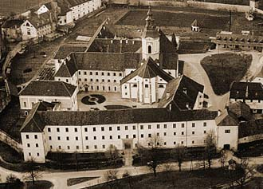
Stiški samostan (iz 12. stoletja)
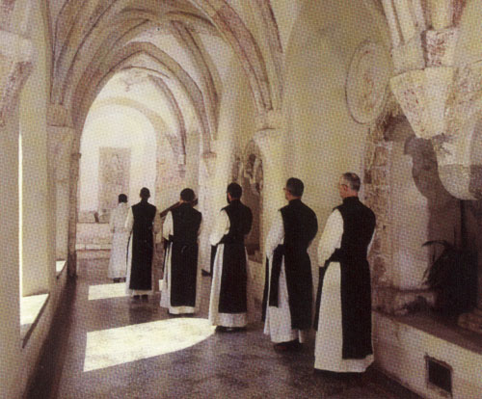

Menihi cistercijani

NOVOMEŠKA POKRAJINA predstavlja zahodni del_______________ ___________________. Sestavlja jo rahlo valovit svet, ki ga prepreda več pritokov reke _______________________.
Obrobje je ___________________________. Pokrajina je odprta proti ____________, zato se čutijo __________________________ vplivi. Podnebje je zmerno celinsko, kamninsko podlago pa tudi tu predstavljajo apnenci in dolomiti, ki so ponekod prekriti z naplavinami. Tla so pretežno ilovnata, a precej _________________. Polovico pokrajine prekriva gozd. Pokrajina je od nekdaj ___________ poseljena. Prevladujejo majhna, ____________________ naselja. Približno polovica jih živi v __________________________, središču pokrajine. Industrializirano naselje je še Straža z močno _____________________ industrijo. Razvila se je konec 19. st. Navedi vsaj en pomemben razlog, ki je botroval njenemu razvoju: _________________________________________________________
Takrat je bila zgrajena tudi železnica, po kateri so odvažali _________________________________
Prebivalstvo je številčno močno naraslo po letu 1961, ko se je tu začela močna _________________, ki je imala za posledico _________________________ ljudi . Še danes je gosto poseljena. Znana je tudi po številnih počitniških hišicah in zidanicah na gričevnatem, vinorodnem obrobju (Trška gora). Opazuj pokrajino in zapiši, na katerih pobočjih so vinogradi in zakaj!
___________________________________________________________________________
___________________________________________________________________________
V turizem sta usmerjena kraja ___________________________ in ____________________

Izdelaj miselni vzorec s ključnimi podatki, povezanimi z Novim mestom.
Spomni se filma o Novem mestu.

NOVO
MESTO

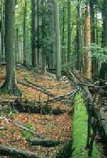
KOČEVSKI ROG je visoka kraška planota, zato tam najdemo veliko kraške pojave. Razteza se v smeri ____ - ____. V njegovem območju je ________________________ rezervat.Prevladujejo
obsežni in strnjeni jelovo-bukovi gozdovi, ki dajejo zavetišče ogroženim zverem: medvedu, risu, volku in divji mački.
Je redko poseljen, naselja so majhna, gručasta, prevladuje pa ________________________ prebivalstvo.
Med drugo svetovno vojno je bilo območje pomembno za naroodnoosvobodilno gibanje.

REKA KRKA - ____________________________ , tudi zelena lepotica. Izvira pod Krško jamo. Kot desni pritok se pri ___________________________ izlije v ______________. V zgornjem toku je Krka dolinska, (skoraj kanjonska) reka, medtem ko je v spodnjem toku zelo lenobna. Zakaj? ____________________________________________________________________________
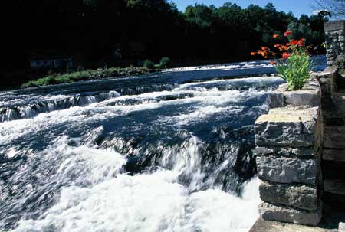
Je reka , ki v strugi ustvarja pragove iz
________________________(slika levo).
Pojasni, kaj je to:
______________________________________________________________________________
_______________________________________
_______________________________________ Nekoč je dolina Krke slovela kot dolina ______________________ ( v Valvasorjevih časih jih je bilo okrog 65, žal pa jih danes večina ni ohranjenih), _________________ in ________________. Reko krasi slikovita in pestra pokrajina, zato je zanimiva za ribiče in nekatere turistične dejavnosti. Katere? Zapiši vsaj tri:____________________, ___________________, ___________________
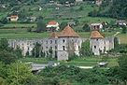
Veličasten dvorec ______________________ (glej slikodesno) je bil po Valvasorjevem mnenju eden najlepših v deželi Kranjski. Dvorec, postavljen na rečni terasi na levem bregu reke Krke, je nadomestil starejši gradič, ki so ga pozidali v16. st., ko so opustili star srednjeveški grad. Dvorec so jeseni 1943 požgali partizani, po vojni pa so ga domačini izkoriščali kot kamnolom. Pred popolnim propadom je razvaline rešila spomeniška služba.

SUHA KRAJINA
Je izrazito kraška pokrajina, saj 90 % površja sestavlja _______________________. Utemelji, zakaj takšno ime pokrajine! __________________________________________________________
________________________________________________________________________________
Je med __________________ razvitimi pokrajinami v Sloveniji, število prebivalstva pa __________, kar je posledica ___________________________. Pokrajina je kmetijska, zato si morajo domačini pridobivati dohodek tudi z nekmetijskimi dejavnostmi. Industrije ___________________, zato tudi delovnih mest ni veliko. Domačini se vozijo na delo drugam.
Še v 19. stoletju sta bili pomembni dejavnosti ____________________in ___________________, a sta zamrli. Zakaj? Navedi dva razloga _______________________________ in ______________
_______________________________________________________________________________

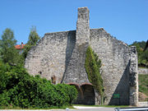
Kaj je na fotografiji? ________________________________
Železarna na Dvoru je začela delovati že v _____ st.. Sprva
klasična fužina je postala največja ______________________
na Slovenskem. Kaj so v njej izdelovali? _________________
__________________________________________________ __________________________________________________

ŽUŽEMBERK
Po čem je kraj najbolj znan? _______________________________________________________
Kje kraj stoji? __________________________________________________________________
Kateri proizvodni obrati so tu delovali? ______________________________________________
______________________________________________________________________________
In kaj deluje v kraju danes? _______________________________________________________
_____________________________________________________________________________

*Pokončen tisk se preverja in ocenjuje pri geografiji, ležeči pa pri zgodovini.

